Лабораторная работа №7

Эффективность рекламы

Аль-Дорихим Рамзи Авад

Содержание

Цель работы 1

Задание №43 1

Краткая теоретическая справка 2

Выполнение лабораторной работы 3

Вопросы к лабораторной 4

Вывод 5

Список литературы 5

# Цель работы

1. Рассмотреть модель эффективности рекламы в разных случаях.
2. Сравнить решения, учитывающее вклад только платной рекламы и учитывающее вклад только сарафанного радио.

# Задание №43

Постройте график распространения рекламы, математическая модель которой описывается следующим уравнением:

$$\frac{∂n}{∂t}=\left(0.211+0.000011n\left(t\right)\right)\left(N-n\left(t\right)\right)$$

$$\frac{∂n}{∂t}=\left(0.0000311+0.2n\left(t\right)\right)\left(N-n\left(t\right)\right)$$

$$\frac{∂n}{∂t}=\left(0.511sin\left(t\right)+0.311sin\left(t\right)n\left(t\right)\right)\left(N-n\left(t\right)\right)$$

При этом объем аудитории N = 3310 , в начальный момент о товаре знает 22 человек. Для случая 2 определите в какой момент времени скорость распространения рекламы будет иметь максимальное значение.

# Краткая теоретическая справка

Организуется рекламная кампания нового товара или услуги. Необходимо, чтобы прибыль будущих продаж с избытком покрывала издержки на рекламу. Вначале расходы могут превышать прибыль, поскольку лишь малая часть потенциальных покупателей будет информирована о новинке. Затем, при увеличении числа продаж, возрастает и прибыль, и, наконец, наступит момент, когда рынок насытится, и рекламировать товар станет бесполезным.

Предположим, что торговыми учреждениями реализуется некоторая продукция, о которой в момент времени $t$ из числа потенциальных покупателей $N$ знает лишь $n$ покупателей. Для ускорения сбыта продукции запускается реклама по радио, телевидению и других средств массовой информации. После запуска рекламной кампании информация о продукции начнет распространяться среди потенциальных покупателей путем общения друг с другом. Таким образом, после запуска рекламных объявлений скорость изменения числа знающих о продукции людей пропорциональна как числу знающих о товаре покупателей, так и числу покупателей о нем не знающих.

Модель рекламной кампании описывается следующими величинами. Считаем, что

$$\frac{∂n}{∂t}$$

— скорость изменения со временем числа потребителей, узнавших о товаре и готовых его купить;

t — время, прошедшее с начала рекламной кампании;

n(t)— число уже информированных клиентов. Эта величина пропорциональна числу покупателей, еще не знающих о нем. Это описывается следующим образом:

$$α_{1}\left(t\right)\left(N-n\left(t\right)\right)$$

N — общее число потенциальных платежеспособных покупателей;

$$α_{1}\left(t\right)>0$$

— характеризует интенсивность рекламной кампании (зависит от затрат на рекламу в данный момент времени).

Помимо этого, узнавшие о товаре потребители также распространяют полученную информацию среди потенциальных покупателей, не знающих о нем (в этом случае работает т.н. сарафанное радио). Этот вклад в рекламу описывается величиной

$$α_{2}\left(t\right)n\left(t\right)\left(N-n\left(t\right)\right)$$

эта величина увеличивается с увеличением потребителей узнавших о товаре.

Математическая модель распространения рекламы описывается уравнением:

$$\frac{∂n}{∂t}=\left(α_{1}\left(t\right)+α_{2}\left(t\right)n\left(t\right)\right)\left(N-n\left(t\right)\right)$$

# Выполнение лабораторной работы

**Случай 1: a1>a2**

model lab07

constant Real N = 3310;

Real a1;   
Real a2;   
Real n;

initial equation  
n = 22;

equation  
a1 = 0.211;   
a2 = 0.000011;   
der(n) = (a1+a2*n)*(N-n);

end lab07;

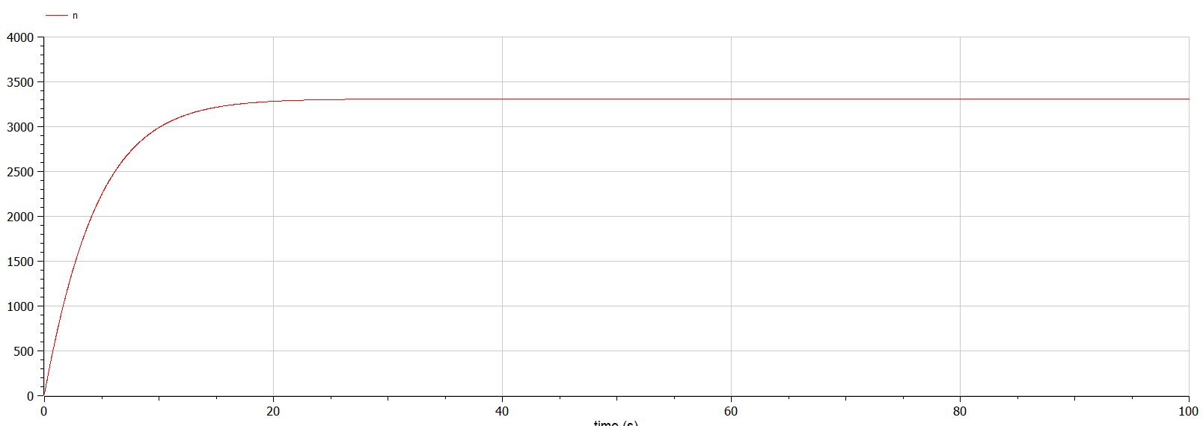

рис.01

**Случай 2: a1<a2**

model lab7  
constant Real N = 3310;

Real a1;   
Real a2;   
Real n;

initial equation  
 n = 22;

equation  
 a1 = 0.0000311;   
 a2 = 0.2;   
 der(n) = (a1+a2*n)*(N-n);   
end lab7;

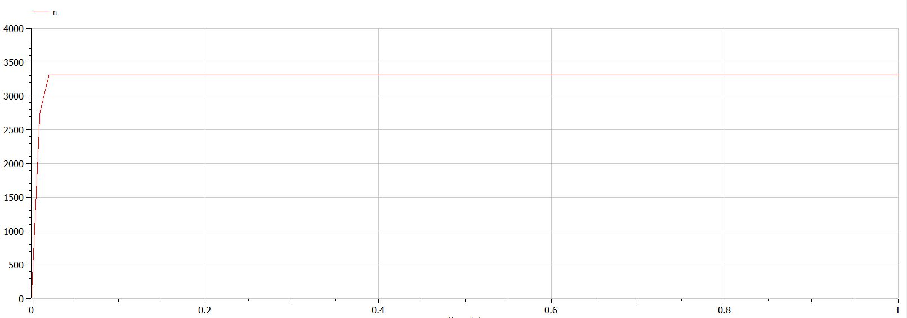

рис.02

Максимальное значение n достигается при time = 0.02.

**Случай 3: a1≈a2**

constant Real N = 3310;

Real a1;   
 Real a2;   
 Real n;

initial equation  
 n = 22;

equation  
 a1 = 0.511*sin(time);*   
 *a2 = 0.311*sin(time);   
 der(n) = (a1+a2*n)*(N-n);

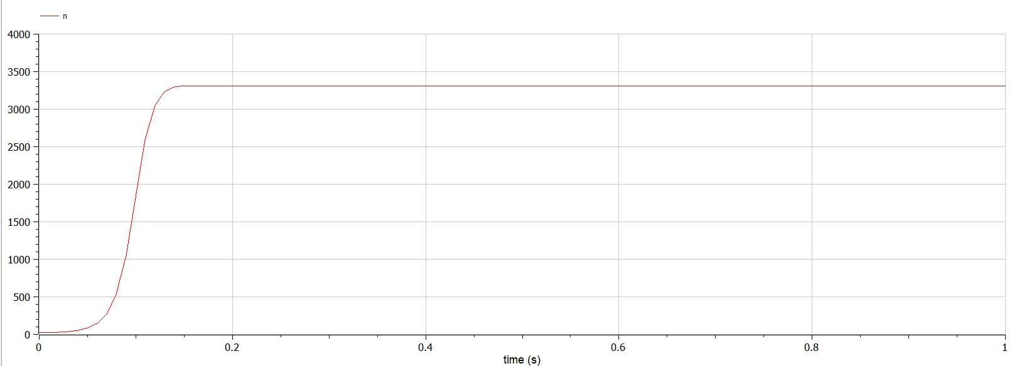

рис.03

Максимальное значение достигается при time = 0.19.

**Сравнение эффективности сарафанного радио и платной рекламы**

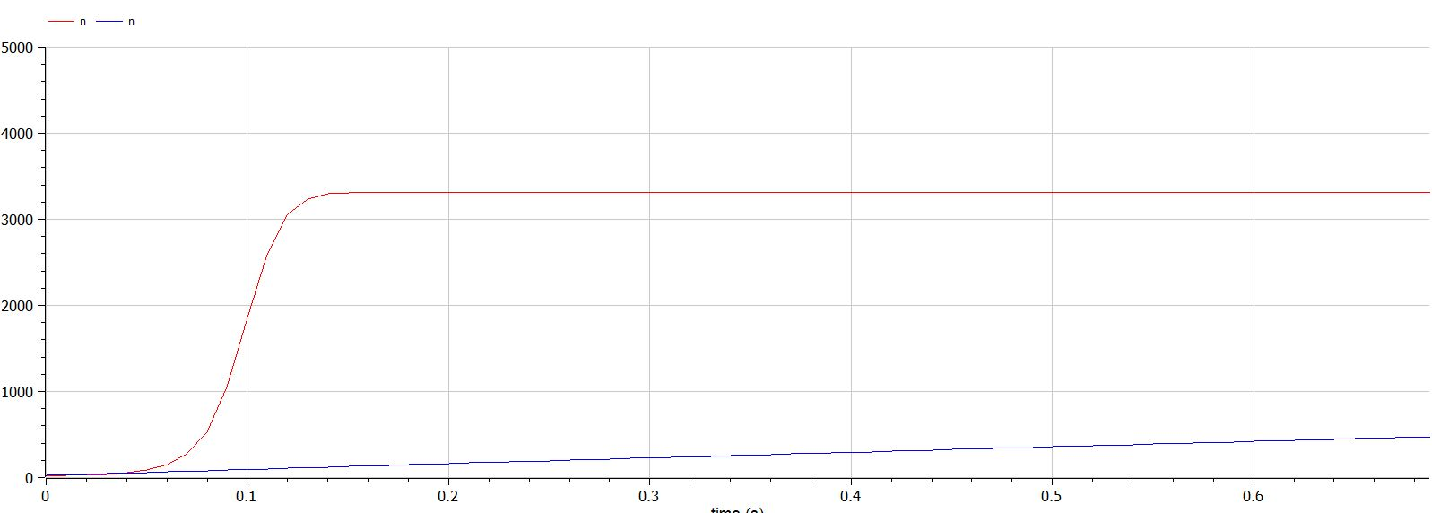

рис.04

## Вопросы к лабораторной

**Записать модель Мальтуса (дать пояснение, где используется данная модель)**

$$\frac{∂N}{∂t}=rN$$

где

* N — исходная численность населения,
* r — коэффициент пропорциональности, для которого r = b - d, где
  + b — коэффициент рождаемости
  + d — коэффициент смертности
* t — время.

Модель используется в экологии для расчета изменения популяции особей животных.

**Записать уравнение логистической кривой (дать пояснение, что описывает данное уравнение)**

$$\frac{∂P}{∂t}=rP\left(1-\frac{P}{K}\right)$$

* r — характеризует скорость роста (размножения)
* K — поддерживающая ёмкость среды (то есть, максимально возможная численность популяции)

Исходные предположения для вывода уравнения при рассмотрении популяционной динамики выглядят следующим образом:

* скорость размножения популяции пропорциональна её текущей численности, при прочих равных условиях;
* скорость размножения популяции пропорциональна количеству доступных ресурсов, при прочих равных условиях. Таким образом, второй член уравнения отражает конкуренцию за ресурсы, которая ограничивает рост популяции.

**На что влияет коэффициент**

$$α_{1}\left(t\right)$$

**и**

$$α_{2}\left(t\right)$$

**в модели распространения рекламы

$$α_{1}\left(t\right)$$

\***\*

— интенсивность рекламной кампании, зависящая от затрат

$$α_{2}\left(t\right)$$

— интенсивность рекламной кампании, зависящая от сарафанного радио

# Вывод

1. Рассмотрел модель эффективности рекламы в разных случаях.
2. Сравнил решения, учитывающее вклад только платной рекламы и учитывающее вклад только сарафанного радио.

# Список литературы

Кулябов Д.С "Лабораторная работа №7":<https://esystem.rudn.ru/pluginfile.php/1343821/mod_resource/content/2/>Лабораторная%20работа%20№%206.pdf